지금부터 발표를 시작하겠습니다.

와이파이1부터 3까지는 간단히 소개하고,
https://www.wevolver.com/article/the-evolution-of-wi-fi-networks-from-ieee-80211-to-wi-fi-6e
https://www.youtube.com/watch?v=xEPWRk4z5FY
https://www.youtube.com/watch?v=qZLPq5mebFM

1997년에 무선 기술이 처음 도입되었고, 최대 데이터 전송률은 2Mbps였다.
2년 뒤인 1999년에 902.11b가 나왔고, 최대 데이터 전송률은 11mbps가 되었다.
같은 해에 802.11a가 나왔고, 5GHz 대역을 제공했고, 54Mbps라는 더 나은 처리량을 제공했다. 그러나 802.11a가 성공하지 못했던 것은 b와 a가 도입되었을 당시 802.11 기술을 구현해야 하는 액세스 포인트 내부에 특수 실리콘 칩이 있었기 때문이다. 이 칩은 실제로 전 세계적으로 부족했고, 기술적으로는 802.11b 표준이 부족했기 때문이다.
2003년에 802.11g가 나왔고 2.4GHz 대역을에서 54Mbps를 달성했다.

와이파이 얼라이언스라는 비영리단체가 와이파이 세대에 대한 아이디어를 도입했다. 사람들이 더 쉽게 이해할 수 있도록. B,a,g 이런 순서로 가는 것에 대해 이유가? 없었다. 그래서 마케팅적 관점에서 사람들이 와이파이 표준이 어떻게 작동하는지 이해하기 쉽도록 와이파이 세대를 도입했다.

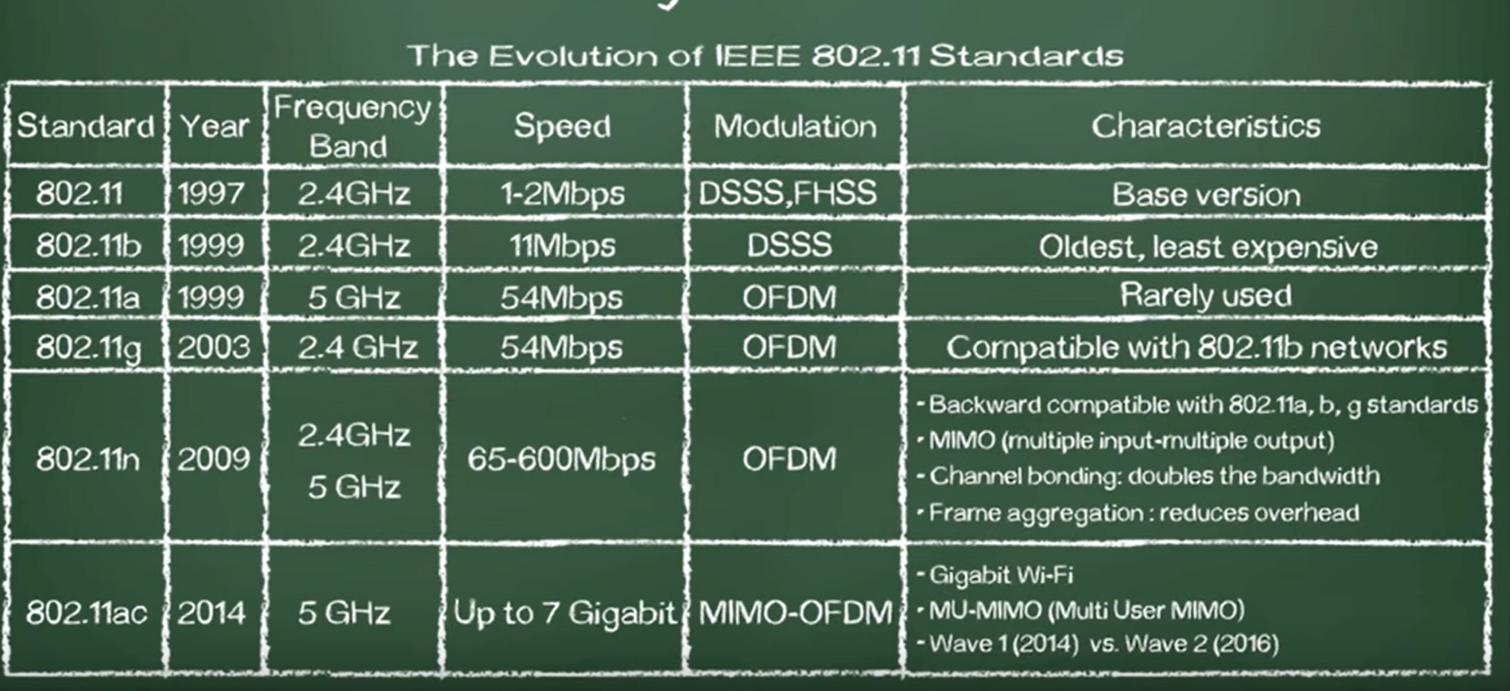

Max data rate는 이론적인것이며, 실제 데이터 속도는 이론 속도보다는 낮은데, 실제 속도는 거리에 따른 signal degradation, bandwidth 등 여러 요소에 영향을 받는다.

논문(잡지?)에서 주로 다룬 와이파이4,5,6에 더 집중하여 발표하도록 하겠습니다.

와이파이4는 2.4GHz와 5GHz 대역폭을 모두 지원하는 최초의 와이파이 기술이다.

와이파이3이 상업적으로 사용하기 충분했던 첫 와이파이 스탠다드였지만, 와이파이4는 거기서 더 빠르고 reliable해졌다.
이는 MIMO의 도입, 채널 본딩을 통한 40Mhz 채널, 업데이트된OFDM 변조방식, LDPC 등의 기술 덕분이다.

채널 본딩은 인접한 채널을 묶어 더 큰 대역을 사용할 수 있도록 하여, 더 빠른 데이터 전달을 가능하도록 하는 것이다. 채널의 크기는 도로의 폭이라고 생각하면 이해하기 쉽다. 즉, 20Mhz 채널은 너비가 20인 도로이고, 40Mhz 채널은 너비가 40인 도로라, 한번에 더 많은 자동차들, 즉 데이터들이 이동할 수 있다.

앞선 표에서 와이파이4는 64QAM을 사용하여 서브캐리어를 변조한다. 이 부분은 수학적인 내용이 들어가서, 간단하게만 보고 넘어가자면, QAM 앞에 써진 숫자는 한번에? 전송할 수 있는 데이터의 수?????? 이다. 즉, 앞 숫자가 높을수록 같은 시간에 더 많은 데이터를 전송할 수 있는 것이다.

FDM은 채널을 나눌 때 interference를 피하기 위해 가드밴드를 두지만 OFDM은 두지 않는다. 그래서 OFDM은 FDM보다 더 많은 채널을 사용할 수 있다. OFDM이 가드 밴드 없이도 간섭을 겪지 않을 수 있는 것은, 한 채널이 피크일 때, 다른 채널들은 0이기 때문이다. (2m)
Wave1
와이파이5는 802.11ac를 기반으로 2013년에 시장에 출시되었다. 이는 훨씬 넓은 주파수 대역인 5GHz 대역에서 와이파이 작동을 촉진하기 위해 의도적으로 정의된 것으로, 와이파이5는 더 넓은 채널 크기(80MHz)와 256-QAM 도입을 통해 달성 가능한 데이터 속도를 2배 이상 높였다.

Wave2
2016년에는 160MHz 폭의 채널과 DL MU-MIMO가 도입되어 시장에 기가비트 와이파이 제품이 출시되었다. 이 제품은 1.7Gb/s 데이터 전송률을 지원하고 실제 사용자 데이터 전송률이 1Gb/s를 초과할 수 있도록 하였다.

웨이브2부터는 MU-MIMO가 도입되었다. 기존 MIMO는 한 기기와만 통신이 가능했다. 다만, 용량이 적은 데이터의 경우는 이로 인한 지연이 크게 느껴지지 않았다. 그러나, 스트리밍 등 용량이 큰 경우에는 이로 인한 문제가 생기게 된다. MU-MIMO는 동시에 여러 개의 기기와 통신할 수 있기 때문에, 이런 환경에서 큰 도움이 된다. 와이파이5에서는 다운링크방향만 가능했다.

와이파이의 각 세대마다 QoS(품질서비스) 전달이 개선되어 왔다.
(IEEE 802.11e의 우선 순위 채널 액세스를 지원하는 모든 장치의 요구 사항부터 시작했습니다 -> 11e는 Qos를 향상시키기 위해 우선 순위 채널 액세스를 도입한 와이파이 표준이다)

또한 공간 스트림 수의 증가, 채널 폭의 확대 및 프레임 집합화 추가로 인한 용량 개선은 와이파이의 Qos를 상당히 향상시켰다.

와이파이4 및 와이파이5로 최고 성능을 높였음에도 불구하고, IOT 부문에서는 저렴하고 저전력 와이파이 장치가 필요하다. 예를 들어 20MHz 폭의 채널만 지원하거나, 송신 출력을 규정에서 허용된 최대치 이하로 제한하는 것 등이 있다.
(물론 대부분의 경우는 공급 업체에 달려있다.?)

2019년에 와이파이6가 시장에 소개되었다. 이는 802.11ax를 기반으로 한다.

과거의 모든 와이파이 세대가 채널 액세스를 위해 각 장치에 독립적으로 의존했다면, 와이파이6는 트리거 기반의 운영 모드를 도입하였다. 이로써 AP가 STA에게 동시에 데이터를 전송할 수 있다. 트리거 기반 액세스는 또 다른 주요기능인 업링크 MU-MIMO 도입을 위해서도 필요했다.

와이파이6는 심볼 시간을 늘리고 OFDM 캐리어 간격을 4배 줄여 스펙트럼 효율을 높이고 다중 경로 복원력을 높인 새로운 심볼 형식이다.
(++추가설명)

와이파이5는 다운링크 MU-MIMO만 가능했지만, 와이파이6부터는 업링크도 가능해졌다.

또한 TWT 기술로 STA(무선접속단말)이 자신의 AP(액세스포인트)와 사용 가능한 시간을 협상하여 전력 소비를 개선할 수 있게 되었다. 이는 배터리 수명을 늘리는데 많은 도움이 되었다.

와이파이6는 또한 OFDMA 를 사용한다.

이것 또한 다음과 같이 자동차로 이해하면 이해하기 쉽다.

OFDM같은 경우는 총 4개의 디바이스에 데이터를 전달하려 할 때, 한 자동차로만 운반한다. 따라서 4개의 자동차가 필요하다. 반면, OFDMA는 이 4개의 데이터를 하나의 자동차에 모아서 운반한다.
(+이를 통한 이점)

와이파이가 밀집된 환경에서 기가비트 데이터 속도를 제공하는데 제한되는 요소 중 하나는 사용 가능한 언라이센스 스펙트럼의 제한된 양이다.

FCC는 2018년에 와이파이에 사용할 수 있는 스펙트럼 양을 3배 이상 증가시킨? 6GHz 대역의 1.2GHz 추가 스펙트럼 할당을 제안했으며, 2020년에 최종 승인되었다.

2021년 초에 6GHz 대역이 추가된 와이파이6E가 시장에 소개되었다.
(6m 30s)

